2013年广东省广州市中考物理试卷

一、选择题（每小题3分）每小题给出的四个选项中，只有一项最符合题意．
1．（3分）某机器的能量流向图如图所示，据此推测该机器可能是（ ）
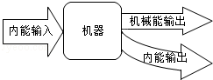
A．热机 B．电动机 C．发电机 D．电热水器
2．（3分）一般分子的直径约为 0.4nm，碳纳米管内部是空的。外部直径只有几到几十纳米，密度远小于钢，而强度远大于钢，下列说法正确的是（ ）
A．纳米是体积单位
B．碳纳米管可以制造不消耗能量的电动机
C．碳纳米管可以作为制造防弹背心的材料
D．碳纳米管可以制造尺寸小于一般分子的器件
3．（3分）如图所示，灯泡L₁比L₂亮，电压表V₂示数为6V，下列说法正确的是（ ）
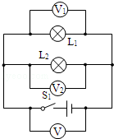
A．V₁示数为6V B．V₁示数大于6V C．V示数小于6V D．V示数大于6V
4．（3分）如图所示，磁感应线竖直向下，AB棒运动，电流表指针偏转（ ）
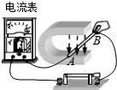
A．AB棒可能是竖直向下运动的
B．AB棒可能是水平向左运动的
C．开关断开，电流表指针也会偏转
D．实验说明电路有电流不一定需要电源
5．（3分）水的比热容比煤油的大。如图所示，隔着石棉网同时加热规格相同，分别装上质量和初温都相同的煤油和水的试管，至管内液体升温到 40℃，这个过程中（ ）
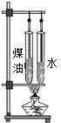
A．煤油温度先升到40℃
B．同一时刻水的温度比煤油高
C．加热相同时间，水吸收的热量多
D．升高相同的温度，煤油需加热较长的时间
6．（3分）如图是某物质由液态变为固态过程温度随时间变化的图象，下列说法正确的是（ ）
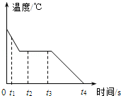
A．t₄时刻物体内能为零
B．t₂、t₃时刻物体内能相等
C．t₂时刻物体内能比 t₃小
D．t₁时刻物体分子动能比t₂时大
7．（3分）图中的示意图形象反映物质气、液、固三态分子排列的特点，正确的说法是（ ）
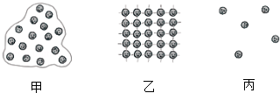
A．甲是气态 B．乙是气态 C．丙是气态 D．甲是固态
8．（3分）线圈 abcd转动过程中经过图甲、乙位置时，导线 a b 所受磁场力的方向（ ）
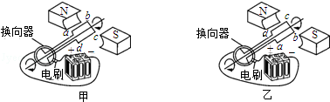
A．相反，是由于磁场方向相反了
B．相反，是由于流过ab的电流方向相反了
C．相同，是由于磁场方向、流过ab的电流方向都改变了
D．相同，是由于磁场方向、流过ab的电流方向都没改变
9．（3分）图中蜡烛在光屏上成清晰缩小的像。下列哪一项操作可能使烛焰在光屏上成清晰放大的像（ ）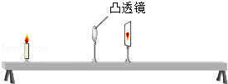
A．透镜不动，蜡烛、光屏靠近透镜
B．透镜不动，蜡烛、光屏向右移动
C．透镜、光屏都不动，蜡烛向右移动
D．蜡烛、光屏都不动，透镜靠近光屏
10．（3分）如图所示，足球以初速度v沿着凹凸不平的草地从a运动到d，足球（ ）
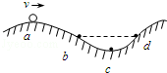
A．在b、d两点动能相等 B．在a、d两点动能相等
C．从b到c的过程机械能减少 D．从c到d的过程重力势能减少
11．（3分）某手机网络频率范围是1920MHz﹣﹣﹣1935MHz，下列说法正确的是（ ）
A．1920MHz的电磁波波长比1935MHz的短
B．1920MHz的电磁波不能在没有空气的月球上传播
C．1920MHz的电磁波在真空中传播的速度比1935MHz的慢
D．1920MHz和1935MHz的电磁波在真空中传播的速度相同
12．（3分）忽略一切阻力，原静止在水平面上的大石头被另一块小石头水平撞击，大石头的运动情况是（ ）
A．始终静止不动
B．动了一点点，很快停下来
C．撞击时开始运动，然后慢慢停下来
D．撞击时开始运动，然后做匀速直线运动

二、填空作图题（共25分）
13．（3分）某家用电动食品粉碎机有两开关 S₁，S₂，要合上开关S₁，而且要用力下压盖子（会闭合开关S₂），粉碎机才会工作。在图中连接粉碎机的电动机及 S₁、S₂，使其能按上述要求工作。
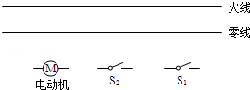
14．（3分）如图哪些图所示情况会发生触电事故
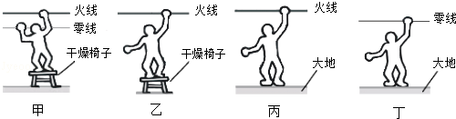
15．（4分）如图所示，O′是O在平面镜中成的像，在图中画出平面镜的位置，并画出线段AB在该平面镜中的像。
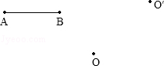
16．（4分）下表是某些介质的声速v
介质 | v/（m•s^{﹣1}） | 介质 | v/（m•s^{﹣1}）
水（5℃） | 1450 | 冰 | 3230
水（15℃） | 1470 | 软橡胶（常温） | 40 至 50
水（20℃） | 1480 | 软木 | 500
海水（25℃） | 1531 | 铁（棒） | 5200
（1）分析表格的信息，推断声速大小可能跟哪些因素有关？（只须写出两种）依据是什么？
， ； ， 。
（2）设海水温度为25℃，在海面用超声测位仪向海底垂直发射声波，经过2s后收到回波，根据公式 ，计算出海水深度为 。
（3）真空中声速是 。
17．（5分）如图甲所示，小明顺着竖直的杆匀速下滑。
①图乙代表小明的圆点A，画出其竖直方向受到的力。
②小明再沿此绳匀速下滑，其沿绳受到的摩擦力为f_{绳}、沿杆下滑受到的摩擦力为f_{杆}，f_{绳} f_{杆}（选填“＞”，“=”，“＜”）。
③若小明沿杆匀速向上爬，他受到的摩擦力的方向： 。
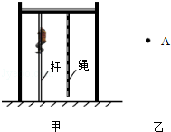
18．（2分）如图所示，把一张轻质纸放在两本书上，沿纸面下方吹气，原平整的纸会从两书间的空隙下陷，据此推断空气对下陷纸片上、下表面的压强哪个小？根据所学的物理知识解释为什么会出现这种现象： 。
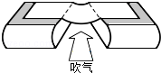
19．（4分）图是薄纸制成的下端开口，容器的容积为1m³，所用薄纸重量为0.5N，容器内空气重量为 N，容器（含其内空气）的总重量为 N（空气密度为 1.29kg/m³，g=10N/kg），为了使容器悬浮在空中，你要用 方法使容器内空气减少，容器内空气的重量减少 N，容器才能悬浮在空中，此时容器内空气密度 容器外空气密度（选填“大于”，“等于”，“小于”）。
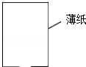

三、解析题（共18分）
20．（8分）效率是30%，水平叉臂面积为1m²的电动叉车（如图1），托着重量为6000N，底面积为6m²的货物（如图2），5s 内从A点匀速水平移动到B点，从B点匀速竖直提升10s到达C点，所用时间及各点间距离如图3所示，求：电动叉车（如图1）
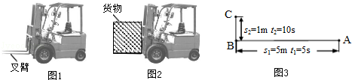
（1）A到B过程，货物对叉臂的压强。
（2）A到C过程，叉车对货物的支持力做的功。
（3）B到C过程，叉车对货物做功的功率。
（4）B到C过程，叉车消耗的电能。
21．（10分）灯泡L 标着“6V 6W”，求：
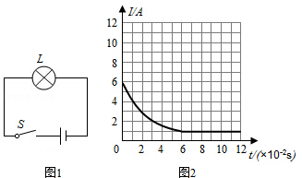
（1）灯泡L正常发光时的电流和电阻
（2）如图1所示，把灯泡L与电压恒为6V 的电源相接，在t=0s时刻，合上开关S，测得流过灯泡L的电流与通电时间关系如图2所示。
①合上开关S瞬间，流过灯泡的电流多大？
②哪一时刻开始灯泡正常发光？
③合上开关瞬间灯泡的电阻为R₁，正常发光时电阻为R₂，求。

四、实验探究题（21分）
22．（7分）（1）在某地做探究水沸腾实验，装置如图 1所示，加热一段时间，烧杯内的水翻腾，有大量的气泡上升，变大，到水面破裂。此时图中温度计的示数为 。烧杯内的水是否已沸腾？ 。判断的依据是 。
（2）海拔越高，大气压越小，用同一套装置测得不同楼层的大气压值如图 2 甲、乙所示，乙图大气压值等于 mm 高的水银柱所产生的压强。其中 图是放在较高楼层时的情况。
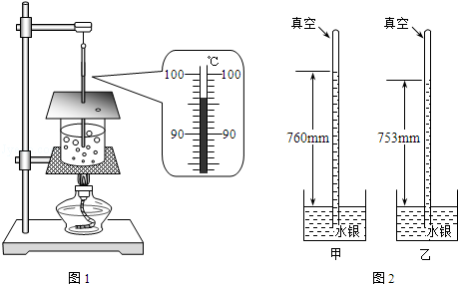
23．（7分）小聪估测书包重量，现有细绳、重量可忽略的长硬棒、刻度尺、一瓶600mL 的水，空瓶的质量忽略不计。
（1）这瓶水的质量m= ，重量G= 。（1mL=1cm³，水的密度是1g/cm³，g=10N/kg）
（2）手提细绳，如图，若硬棒水平静止。在图中标示需要测量的长度。
（3）书包的重量约为 （用上述求得及所测得的物理量符号标示）
（4）若测量中硬棒挂书包一端下沉，你有什么办法让硬棒恢复水平平衡？ 。
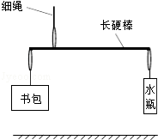
24．（7分）（1）灯泡L₁、L₂规格相同，按图1所示电路图连接图2的电路，要求滑动变阻器接入电路中的电阻值最大；
（2）正确连接电路后，闭合开关，观察不到两灯发光，将一根导线接在L₁两端时，观察到L₂会发光，据此猜想有可能是两灯的实际电功率太小，也可能是L₁断路。扼要写出确定上述哪一个猜想正确的检测过程。
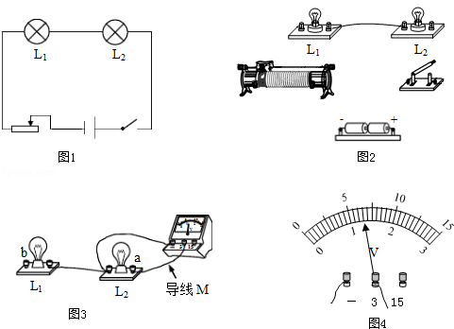
检测方法 | 观察到的现象 | 得出的结论
（3）更换元件后，两灯发光，小明用一个电压表分别测图2电路中两灯电压：如图3所示，将电压表正确接在L₂两端（电路的其他部分没有画出），电压表示数如图4所示，则L₂两端电压为 V．为了测L₁的电压，把图3中的导线M的左端从a接线柱改接到b接线柱。这样能测出L₁的电压吗？ 。原因是： 。

2013年广东省广州市中考物理试卷
参考答案与试题解析

一、选择题（每小题3分）每小题给出的四个选项中，只有一项最符合题意．
1．（3分）某机器的能量流向图如图所示，据此推测该机器可能是（ ）
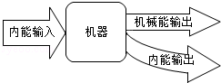
A．热机 B．电动机 C．发电机 D．电热水器
【分析】由能量流向图判断该机器主要将什么能转化成了什么能即可解决此题。
热机：将内能转化为机械能；电动机：将电能转化为机械能；发电机：将机械能转化为电能；电热水器：将电能转化为内能。
【解答】解：A、如图该机器将一部分内能转化成了机械能，还有一大部分内能散失掉了，所以该机器是热机。
B、电动机是将电能转化为机械能的机器；
C、发电机是将机械能转化为电能的机器；
D、电热水器是将电能转化为内能的机器。
故选：A。
【点评】解此题的关键是能确定图中能量转化的方向，并知道各种机械的能量转化情况。

2．（3分）一般分子的直径约为 0.4nm，碳纳米管内部是空的。外部直径只有几到几十纳米，密度远小于钢，而强度远大于钢，下列说法正确的是（ ）
A．纳米是体积单位
B．碳纳米管可以制造不消耗能量的电动机
C．碳纳米管可以作为制造防弹背心的材料
D．碳纳米管可以制造尺寸小于一般分子的器件
【分析】纳米是长度单位；根据碳纳米管的特性分析答题。
【解答】解：A、纳米是长度单位，不是体积单位，故A错误；
B、碳纳米管在使用过程中要消耗能量，不能用来制作不消耗能量的电动机，故B错误；
C、碳纳米管密度小、强度大，可以作为制作防弹背心的材料，故C正确；
D、碳纳米管的尺寸大于一般分子的尺寸，故D错误；
故选：C。
【点评】本题主要考查学生获取信息，筛选信息结合已有知识分析、解决问题的能力。

3．（3分）如图所示，灯泡L₁比L₂亮，电压表V₂示数为6V，下列说法正确的是（ ）
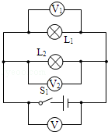
A．V₁示数为6V B．V₁示数大于6V C．V示数小于6V D．V示数大于6V
【分析】并联电路两端电压相等。
【解答】解：根据电路可知，两灯泡并联，电压表V测量电源电压，电压表V₁测量L₁两端电压，电压表V₂测量L₂两端电压，而并联电路两端电压相等，因此电压表V、电压表V₁、电压表V₂的示数相等，都等于6V。
故选：A。
【点评】本题考查并联电流电压的规律，比较简单。

4．（3分）如图所示，磁感应线竖直向下，AB棒运动，电流表指针偏转（ ）
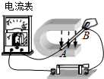
A．AB棒可能是竖直向下运动的
B．AB棒可能是水平向左运动的
C．开关断开，电流表指针也会偏转
D．实验说明电路有电流不一定需要电源
【分析】电磁感应现象：当闭合电路的部分导体在磁场中做切割磁感线运动时，产生感应电流。要注意产生感应电流的条件。
【解答】解：A、AB棒竖直向下运动时，运动方向与磁感线方向平行，所以不会切割磁感线，不会产生感应电流。
B、AB棒水平向左运动，切割磁感线，所以产生感应电流。
C、开关断开后，电路为断路，因此不会产生感应电流。
D、当闭合电路的部分导体在磁场中做切割磁感线运动时，会产生电流，而该装置就是电源，因此电路有电流一定需要电源。
故选：B。
【点评】此题考查了产生感应电流的条件，在电路闭合的情况下，导体必须做切割磁感线运动。其中也可以是导体不动，磁体运动。

5．（3分）水的比热容比煤油的大。如图所示，隔着石棉网同时加热规格相同，分别装上质量和初温都相同的煤油和水的试管，至管内液体升温到 40℃，这个过程中（ ）
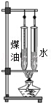
A．煤油温度先升到40℃
B．同一时刻水的温度比煤油高
C．加热相同时间，水吸收的热量多
D．升高相同的温度，煤油需加热较长的时间
【分析】利用下列知识分析判断：
（1）由图可知，用同一个酒精灯加热，两试管的规格相同，则在相同的时间内，水和煤油吸收的热量相同；
（2）水的比热容比煤油的大，由Q=cm△t可知，若二者的质量相同，在吸收相同热量时，水升高的温度值小；在升高相同温度时，水吸收的热量多。
【解答】解：
A、水的比热容比煤油的大，质量相同的水和煤油相比，煤油吸收的热量少，需要的加热时间短，煤油先升高到40℃，故A正确；
B、由图可知，用同一个酒精灯加热，两试管的规格相同，则在相同的时间内，水和煤油吸收的热量相同，但水的比热容比煤油的大，水和煤油的质量相同，水升高的温度值小，故B错；
C、用同一个酒精灯加热，两试管的规格相同，则在相同的时间内，水和煤油吸收的热量相同，故C错；
D、水的比热容比煤油的大，质量相同的水和煤油相比，升高相同的温度，水吸收的热量多，需要的加热时间长，故D错。
故选：A。
【点评】本题考查学生对水的比热容大的理解，最好借助公式Q=cm△t理解：质量相同的不同物质，升高相同的温度，比热容大的吸收热量多；吸收相同的热量，比热容大的温度变化小。

6．（3分）如图是某物质由液态变为固态过程温度随时间变化的图象，下列说法正确的是（ ）
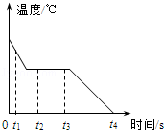
A．t₄时刻物体内能为零
B．t₂、t₃时刻物体内能相等
C．t₂时刻物体内能比 t₃小
D．t₁时刻物体分子动能比t₂时大
【分析】（1）首先掌握晶体在凝固过程中的特点：在凝固过程中温度保持不变，但不断放热，凝固过程中的温度叫做凝固点；
（2）晶体在凝固前处于液态，凝固过程处于固液共存态，凝固完后处于固态；
（3）晶体在凝固过程中，虽然温度保持不变，但不断放热，内能减小；
（4）任何物质的分子总在永不停息地做无规则运动，所以内能不可能为零。
【解答】解：
A、t₄时刻物体温度为零，但其分子仍不停地做无规则运动，所以具有内能，A错误；
BC、t₂、t₃时刻温度相同，但在凝固过程中物体不断放热，所以内能减小，BC错误；
D、t₁时刻温度比t₂时刻高，所以t₁时刻物体分子运动比t₂时大，动能大，D正确。
故选：D。
【点评】此题考查了晶体在凝固过程中的特点及图象的分析，同时考查了对内能的理解及分子运动与温度的关系。

7．（3分）图中的示意图形象反映物质气、液、固三态分子排列的特点，正确的说法是（ ）
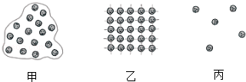
A．甲是气态 B．乙是气态 C．丙是气态 D．甲是固态
【分析】（1）固体分子间距离小，作用力大，分子位置固定，宏观上有固定的形状和体积，不具有流动性；
（2）液体分子间距略大，作用力小，分子位置不固定，宏观上有固定的体积，无固定形状，具有流动性；
（3）气体分子间距很大，作用力几乎为零，分子极度散乱，宏观上无固定的体积，无固定形状，具有流动性。
【解答】解：甲图中分子间的距离略大，约束力很小，分子的位置不固定，和液态分子的特点相似；
乙图中分子间的距离很小，约束力很大，分子的位置固定，和固态分子的特点相似；
丙图中分子间的距离很大，约束力几乎没有，分子的位置极度散乱，和气态分子特点相似。
故选：C。
【点评】本题考查物质三种状态的微观特征，要求记住三种不同状态分子排列方式的不同特点。

8．（3分）线圈 abcd转动过程中经过图甲、乙位置时，导线 a b 所受磁场力的方向（ ）
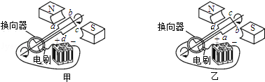
A．相反，是由于磁场方向相反了
B．相反，是由于流过ab的电流方向相反了
C．相同，是由于磁场方向、流过ab的电流方向都改变了
D．相同，是由于磁场方向、流过ab的电流方向都没改变
【分析】电动机的原理是：通电导线在磁场中受力的作用，其受力的方向与电流的方向和磁场的方向有关，即只要改变一个量，其受力的方向就会改变一次。
【解答】解：由于电流从电源的正极出发，故此时图甲中ab的电流方向是由b到a；在图乙中，由于磁场的方向没有改变，电流的方向是由a到b，故此时线圈受力的方向改变。
故选：B。
【点评】该题考查了通电导线在磁场中受力方向的影响因素，是一道综合题，故同学们应细心解决。

9．（3分）图中蜡烛在光屏上成清晰缩小的像。下列哪一项操作可能使烛焰在光屏上成清晰放大的像（ ）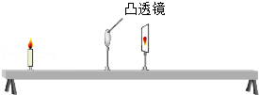
A．透镜不动，蜡烛、光屏靠近透镜
B．透镜不动，蜡烛、光屏向右移动
C．透镜、光屏都不动，蜡烛向右移动
D．蜡烛、光屏都不动，透镜靠近光屏
【分析】（1）光屏上能承接清晰的像是实像，凸透镜成实像时，物距减小，像距变大，像变大。
（2）光路是可逆的，当蜡烛和凸透镜的位置不变时，凸透镜左移，使现在的物距等于原来的像距。
【解答】解：（1）光屏上能再次出现清晰的像，此时像是实像，要使像成放大的，要减小物距，增大像距，所以凸透镜位置不动，向右移动蜡烛，同时向右移动光屏。
（2）因为光路是可逆的，如图位置凸透镜成倒立、缩小的实像，当蜡烛和光屏位置不变时，凸透镜向左远离光屏时，使现在的物距等于原来的像距时，凸透镜成倒立、放大的实像。
故选：B。
【点评】凸透镜成实像时，物距减小，像距变大，像变大。这条规律在凸透镜成像习题中有广泛的应用。

10．（3分）如图所示，足球以初速度v沿着凹凸不平的草地从a运动到d，足球（ ）
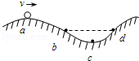
A．在b、d两点动能相等 B．在a、d两点动能相等
C．从b到c的过程机械能减少 D．从c到d的过程重力势能减少
【分析】（1）动能大小跟质量、速度有关。质量一定时，速度越大，动能越大；速度一定时，质量越大，动能越大。
（2）足球和草地之间存在摩擦力，克服摩擦做功，机械能转化为内能，机械能不断减小，内能增大。
（3）重力势能大小跟质量、高度有关。质量一定时，高度越高，重力势能越大；高度一定时，质量越大，重力势能越大。
【解答】解：A、足球在 b点时，足球有一定的速度，足球具有一定的动能，动能不为零；足球在d点时，足球速度为零，足球动能为零。不符合题意。
B、足球在a点时，足球有一定的速度，足球具有一定的动能，动能不为零；足球在d点时，足球速度为零，足球动能为零。不符合题意。
C、足球从b到c的过程中，足球和草地之间存在摩擦力，克服摩擦做功，机械能转化为内能，机械能不断减小。符合题意。
D、足球从c到d的过程中，足球质量不变，高度增大，重力势能不断增大。不符合题意。
故选：C。
【点评】机械能大小可以根据机械能=动能+势能中动能和势能的变化来判断机械能的变化，也可以看机械能是否和其它形式的能发生转化来判断。

11．（3分）某手机网络频率范围是1920MHz﹣﹣﹣1935MHz，下列说法正确的是（ ）
A．1920MHz的电磁波波长比1935MHz的短
B．1920MHz的电磁波不能在没有空气的月球上传播
C．1920MHz的电磁波在真空中传播的速度比1935MHz的慢
D．1920MHz和1935MHz的电磁波在真空中传播的速度相同
【分析】电磁波可以在真空中传播，不同频率的电磁波在真空中的传播速度相同，电磁波的频率越高，电磁波波长越短。
【解答】解：A、电磁波频率越高，波长越短，频率越低，波长越长，1920MHz的电磁波波长比1935MHz的长，故A错误；
B、1920MHz的电磁波能在没有空气的月球上传播，故B错误；
C、1920MHz的电磁波在真空中传播的速度与1935MHz的传播速度相同，故C错误；
D、1920MHz和1935MHz的电磁波在真空中传播的速度相同，故D正确；
故选：D。
【点评】本题考查了电磁波的传播条件、波速、波长与频率的关系，是一道基础题，掌握基础知识即可正确解题。

12．（3分）忽略一切阻力，原静止在水平面上的大石头被另一块小石头水平撞击，大石头的运动情况是（ ）
A．始终静止不动
B．动了一点点，很快停下来
C．撞击时开始运动，然后慢慢停下来
D．撞击时开始运动，然后做匀速直线运动
【分析】要想改变物体的运动状态一定要有力的作用，据此来分析大石头的变化。同时，还要关注当不受外力时，物体将保持静止状态或匀速直线运动状态。
【解答】解：此题的前提是“忽略一切阻力”，因此，原静止在水平面上的大石头被另一块小石头水平撞击，其运动状态一定改变，即开始运动。又因为没有阻力的作用，所以大石头将做匀速直线运动。只有选项D的说法符合题意。
故选：D。
【点评】解答此题需要一定的想象力和推理能力，抓住“忽略一切阻力”这一前提，是进行推理和想象的关键。

二、填空作图题（共25分）
13．（3分）某家用电动食品粉碎机有两开关 S₁，S₂，要合上开关S₁，而且要用力下压盖子（会闭合开关S₂），粉碎机才会工作。在图中连接粉碎机的电动机及 S₁、S₂，使其能按上述要求工作。
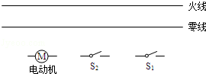
【分析】家庭电路连接为电路一端接火线，一端接零线，由于题目中说明开关 S₁、S₂同时闭合，粉碎机才工作，因此S₁、S₂与电动机串联，其中注意开关与火线相连。
【解答】解：S₁、S₂与电动机串联，其中开关与火线相连，如图所示：
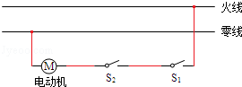
【点评】此处考查家庭电路连接及简单电路设计，比较简单。

14．（3分）如图哪些图所示情况会发生触电事故 甲、丙
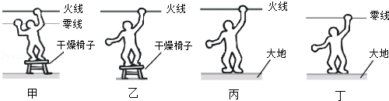
【分析】家庭电路中的触电事故，都是人直接或间接接触火线引起的；触电有两种：①当人体的不同部位分别接触火线和零线时，②站在地上，身体的某一部位与火线接触，据此分析。
【解答】解：人体触电，原因是有电流流过，形成通路。人体为导体，一边与火线相接，一边与零线相接或与大地相接，都会形成通路，
图甲、丙中有电流流过人体，会触电，图乙、丁中没有电流流过人体，不会触电。
故答案为：甲、丙。
【点评】本题考查了常见触电的两种类型。我们要牢记安全用电的原则：不接触低压带电体，不靠近高压带电体。

15．（4分）如图所示，O′是O在平面镜中成的像，在图中画出平面镜的位置，并画出线段AB在该平面镜中的像。
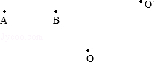
【分析】要解答本题需掌握：
平面镜成像的特点，即像与物的连线与镜面垂直、像与物相对于平面镜对称、像与物大小相等。
根据平面镜成像的特点：像与物大小相等，连线与镜面垂直，到平面镜的距离相等，左右相反；先作出端点A、B的像点A′、B′，连接A′、B′即为物体AB的像。
【解答】解：根据平面镜成像的特点知道：像与物的连线与镜面垂直，所以先连接O和O'，再做OO'的垂直平分线。
先作出物体AB的端点A、B关于平面镜的对称点A′、B′，用虚线连接A′、B′即为物体AB在平面镜中所成的像，如图所示：
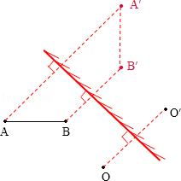
【点评】此处考查平面镜成像特点。先连接 OO’，作出中垂线，确定平面镜的位置，再根据平面镜成像特点，作出AB 的像。注意：实线、虚线和垂直符号。

16．（4分）下表是某些介质的声速v
介质 | v/（m•s^{﹣1}） | 介质 | v/（m•s^{﹣1}）
水（5℃） | 1450 | 冰 | 3230
水（15℃） | 1470 | 软橡胶（常温） | 40 至 50
水（20℃） | 1480 | 软木 | 500
海水（25℃） | 1531 | 铁（棒） | 5200
（1）分析表格的信息，推断声速大小可能跟哪些因素有关？（只须写出两种）依据是什么？
声速大小可能和介质种类有关 ， 声音在水、海水、冰、铁等不同介质中速度不同 ； 声速大小可能和温度有关 ， 声音在5℃、15℃、20℃的水中的速度不同 。
（2）设海水温度为25℃，在海面用超声测位仪向海底垂直发射声波，经过2s后收到回波，根据公式 s=vt ，计算出海水深度为 1531m 。
（3）真空中声速是 0m/s 。
【分析】（1）根据表中信息总结声速大小可能跟哪些因素有关。
声音的传播速度与介质和温度有关。气体、液体、固体都可以传播声音，固体的传声速度大于液体、气体中的传声速度；声音在同一介质中传播时，温度越高，传声速度越快。
（2）从表中查出声音在温度为 25℃的海水中的速度，利用速度公式可求出海水深度。
（3）声音不能在真空中传播。
【解答】解：（1）观察表中数据，不难发现：①声音在水、海水、冰、铁等不同介质中速度不同，说明声速大小和介质种类有关；
②声音在 5℃、15℃、20℃的水中的速度不同，说明声速大小和温度有关。
（2）声音在温度为 25℃的海水中的速度v=1531m/s，
声音从海面到海底时间t==1s，
海水深度为h=s=vt=1531m/s×1s=1531m。
（3）因为声音不能在真空中传播，所以真空中声速是0m/s。
故答案为：（1）声速大小可能和介质种类有关；声音在水、海水、冰、铁等不同介质中速度不同；声速大小可能和温度有关；声音在 5℃、15℃、20℃的水中的速度不同；（2）s=vt；1531m；（3）0m/s
【点评】此题考查的是声速的影响因素、回声测距的知识，考查学生读表、总结能力。

17．（5分）如图甲所示，小明顺着竖直的杆匀速下滑。
①图乙代表小明的圆点A，画出其竖直方向受到的力。
②小明再沿此绳匀速下滑，其沿绳受到的摩擦力为f_{绳}、沿杆下滑受到的摩擦力为f_{杆}，f_{绳} = f_{杆}（选填“＞”，“=”，“＜”）。
③若小明沿杆匀速向上爬，他受到的摩擦力的方向： 竖直向上 。
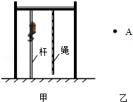
【分析】对小明进行受力分析，明确其在竖直方向上受到的力，再根据小明的运动状态，判断两个力的大小关系。
【解答】解：①小明在沿绳或杆匀速下滑时，受到的是竖直向下的重力G和竖直向上的摩擦力f；如图所示。

②由题意可知，小明始终是匀速下滑，处于平衡状态，所以，摩擦力与重力是一对平衡力，大小均与重力相同。因此f_{绳}=f_{杆}；
③小明沿杆匀速向上爬，此时其重力仍与摩擦力是一对平衡力，此处相对运动趋势方向是竖直向下，因此摩擦力方向为竖直向上。
故答案为；②=；③竖直向上。
【点评】在此题中，明确重力与摩擦力是一对平衡力，是判断摩擦力的大小和方向的关键所在。

18．（2分）如图所示，把一张轻质纸放在两本书上，沿纸面下方吹气，原平整的纸会从两书间的空隙下陷，据此推断空气对下陷纸片上、下表面的压强哪个小？根据所学的物理知识解释为什么会出现这种现象： 下表面气体流速越大，压强越小 。
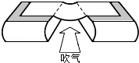
【分析】流体压强与流速的关系：对于流体来说，流速越大的地方，压强越小；流速越小的地方，压强越大。
【解答】解：空气对下陷纸片下表面的压强小；
因为吹气时，纸片下方的空气流速快，产生的压强小，小于外界的大气压，所以纸片会陷下去。
故答案为：下表面气体流速越大，压强越小。
【点评】本题考查流体压强与流速的关系，要知道流速越快，压强越小。

19．（4分）图是薄纸制成的下端开口，容器的容积为1m³，所用薄纸重量为0.5N，容器内空气重量为 12.9 N，容器（含其内空气）的总重量为 13.4 N（空气密度为 1.29kg/m³，g=10N/kg），为了使容器悬浮在空中，你要用 加热使气体膨胀 方法使容器内空气减少，容器内空气的重量减少 0.5 N，容器才能悬浮在空中，此时容器内空气密度 小于 容器外空气密度（选填“大于”，“等于”，“小于”）。
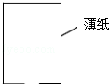
【分析】①已知容器的容积和空气的密度，可以得到容器内空气的质量，进而得到空气的重力；
②已知薄纸重和空气重，可以得到总重；
③使容器中空气减少最直接的方法：加热使气体膨胀，溢出空气；
④物体悬浮的条件是：受到的浮力等于物体的重力。
【解答】解：
①∵ρ=
∴容器内空气的重力为G=mg=ρVg=1.29kg/m³×1m³×10N/kg=12.9N；
②容器的总重量为G_{总}=G_{空气}+G₀=12.9N+0.5N=13.4N；
③为了使容器悬浮在空中，根据物体热胀冷缩的性质，需要采用加热使气体膨胀，溢出空气的方法使容器内空气减少；
④容器在空气中受到的浮力为F_{浮}=ρ_{空气}gV=1.29kg/m³×10N/kg×1m³=12.9N
要使容器悬浮在空气中，需要排出的空气为△G=G_{总}﹣F_{浮}=13.4N﹣12.9N=0.5N；
此时容器和剩余空气的平均密度等于外界空气的密度，所以容器内空气密度要小于容器外空气的密度。
故答案为：12.9；13.4；加热使气体膨胀；0.5；小于。
【点评】此题考查了质量、重力的计算、悬浮的条件和应用，阿基米德原理和二力平衡的条件等内容，涵盖了力学较多的知识点，综合性较强，有一定的难度。

三、解析题（共18分）
20．（8分）效率是30%，水平叉臂面积为1m²的电动叉车（如图1），托着重量为6000N，底面积为6m²的货物（如图2），5s 内从A点匀速水平移动到B点，从B点匀速竖直提升10s到达C点，所用时间及各点间距离如图3所示，求：电动叉车（如图1）
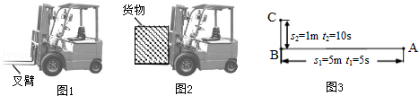
（1）A到B过程，货物对叉臂的压强。
（2）A到C过程，叉车对货物的支持力做的功。
（3）B到C过程，叉车对货物做功的功率。
（4）B到C过程，叉车消耗的电能。
【分析】（1）A到B过程中，货物对叉臂的压力为货物的重，受力面积为叉臂面积1m²．由固体压强公式：P=即可求得。
（2）A到C过程中，叉车对货物支持力只在B到C过程做功，支持力为6000N，利用W=FS求得叉车对货物的支持力做的功。
（3）已知从B点匀速竖直提升10s到达C点，根据（2）求得的叉车对货物做功，利用P=求得叉车对货物做功的功率。
（4）根据（2）求得的，叉车对货物做的有用功为W=6000J，其效率为30%，然后即可求得叉车消耗的电能。
【解答】解：
（1）A到B过程中，货物对叉臂的压力为货物的重6000N，受力面积为叉臂面积1m²。
则P==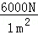=6000Pa。

（2）A到C过程中，叉车对货物支持力只在B到C过程做功，
则支持力做得功为：W=Fs=6000N×1m=6000J；

（3）B到C过程中叉车对货物做功功率为：
P==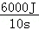=600W；

（4）由（2）知，叉车对货物做的有用功为W=6000J，其效率为30%，故叉车消耗的电能为：
W_{电}==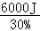=2×10⁴J。
答：（1）A到B过程，货物对叉臂的压强为6000Pa。
（2）A到C过程，叉车对货物的支持力做的功为6000J。
（3）B到C过程，叉车对货物做功的功率为600W。
（4）B到C过程，叉车消耗的电能为2×10⁴J。
【点评】分析这是一道固体压强和功与机械功率的综合题。题目本身不难，但要求学生对固体压强以及做功等知识点有比较好的理解。比如在（1）问中，要注意“受力面积”并不是货物的底面积，而是叉臂面积；在第（2）小问中支持力在 A 到 B 过程中因为与运动方向垂直，所以此过程支持力没有做功；这两个点可能有很多学生比较容易出错。

21．（10分）灯泡L 标着“6V 6W”，求：
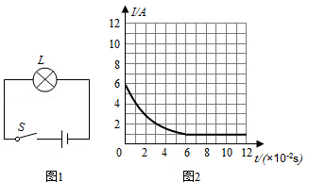
（1）灯泡L正常发光时的电流和电阻
（2）如图1所示，把灯泡L与电压恒为6V 的电源相接，在t=0s时刻，合上开关S，测得流过灯泡L的电流与通电时间关系如图2所示。
①合上开关S瞬间，流过灯泡的电流多大？
②哪一时刻开始灯泡正常发光？
③合上开关瞬间灯泡的电阻为R₁，正常发光时电阻为R₂，求。
【分析】（1）灯泡正常发光时，两端的电压和额定电压相等，根据P=UI求出电流，利用欧姆定律求出电阻；
（2）①由图可知，合上开关S瞬间，流过灯泡的电流；
②灯泡正常发光时的电流和额定电流相等，由图可知灯泡正常发光的时刻；
③根据欧姆定律分别求出合上开关瞬间和正常发光时的电阻，进一步求出两电阻的阻值之比。
【解答】解：（1）灯泡正常发光时的电压为6V，功率为6W，
由P=UI可得，正常发光时的电流：
I===1A，
此时的电阻：
R===6Ω；
（2）①合上开关S的瞬间，由图可知，当t=0时的电流为：I₀=6A；
②灯泡正常发光时的电流为1A，结合图我们可知，从t=6×10^{﹣2}开始，灯泡正常发光；
③合上开关的瞬间灯泡的电阻：
R₁===1Ω，
灯泡正常发光时的电阻R₂=R=6Ω，
∴==。
答：（1）灯泡L正常发光时的电流为1A，电阻为6Ω；
（2）①合上开关S瞬间，流过灯泡的电流为6A；
②6×10^{﹣2}时刻开始灯泡正常发光；
③合上开关瞬间灯泡的电阻为R₁与正常发光时电阻为R₂之比为1：6。
【点评】分析这是一道电学基础题，但以图象提供一些信息考查学生获取信息的能力以及对于欧姆定律的灵活运用；对于图表题学生一定要弄清楚表中各个轴代表的意思，这题的横轴是代表时间，但要注意时间对应的数字还应×10^{﹣2}。

四、实验探究题（21分）
22．（7分）（1）在某地做探究水沸腾实验，装置如图 1所示，加热一段时间，烧杯内的水翻腾，有大量的气泡上升，变大，到水面破裂。此时图中温度计的示数为 96℃ 。烧杯内的水是否已沸腾？ 是 。判断的依据是 这时有大量的气泡生成，并且在上升过程中，体积逐渐变大，到水面破裂，这是水沸腾时的现象 。
（2）海拔越高，大气压越小，用同一套装置测得不同楼层的大气压值如图 2 甲、乙所示，乙图大气压值等于 753 mm 高的水银柱所产生的压强。其中 乙 图是放在较高楼层时的情况。
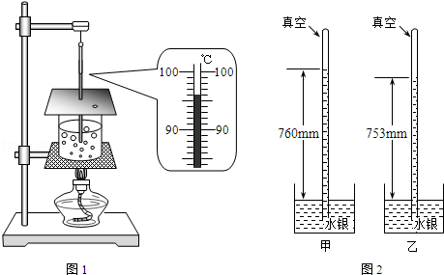
【分析】（1）在进行温度计的读数时，注意其分度值；
根据沸腾时的现象进行分析：沸腾过程中有大量的气泡生成，并且在上升过程中，体积逐渐变大；
（2）玻璃管中的水银柱是由大气压支持着，所以大气压等于水银柱产生的压强；
掌握气压与高度之间的关系：随高度的增大而减小；
【解答】解：（1）由图1知，温度计的分度值是1℃，所以其示数为96℃；
由图知，此时有大量的气泡生成，并且在上升过程中，体积逐渐变大，到水面破裂，所以这是水沸腾时的现象；
（2）由图乙知，玻璃管中水银柱的高度为753mm，所以气压等于753mm高的水银柱所产生的压强；
较高楼层的气压较低，水银柱高度应该减小，所以乙图是放在较高楼层时的情况。
故答案为：（1）96℃；是；这时有大量的气泡生成，并且在上升过程中，体积逐渐变大，到水面破裂，这是水沸腾时的现象；（2）753；乙。
【点评】这是一道水沸腾实验题，学生很容易因为图中温度没有达到 100℃因认为此时杯内的水没有沸腾。事实上，只有在标准大气压下水的沸点才是 100℃，题中的实验现象的描述就是水沸腾时的现象。所以此时杯内的水是沸腾的，只是因为当地的大气压小于标准大气压。
考查了沸腾时的现象及托里拆利测量气压的原理，同时还考查了气压与高度之间的关系。

23．（7分）小聪估测书包重量，现有细绳、重量可忽略的长硬棒、刻度尺、一瓶600mL 的水，空瓶的质量忽略不计。
（1）这瓶水的质量m= 0.6kg ，重量G= 6N 。（1mL=1cm³，水的密度是1g/cm³，g=10N/kg）
（2）手提细绳，如图，若硬棒水平静止。在图中标示需要测量的长度。
（3）书包的重量约为 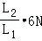 （用上述求得及所测得的物理量符号标示）
（4）若测量中硬棒挂书包一端下沉，你有什么办法让硬棒恢复水平平衡？ 把书包向右移动一点（或把细绳向左移动一点） 。
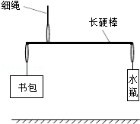
【分析】（1）根据m=ρV计算出水的质量，根据G=mg计算出其重力；
（2）标出两边力臂的大小，细绳处为支点；
（3）估计书包和水瓶的力臂之间的关系，根据公式F₁L₁=F₂L₂进行判断；
（4）当书包一端下沉，说明书包重力与其力臂的乘积过大，因此减小书包的重力或者减小其力臂。
【解答】解：（1）水的质量m=ρ_{水}V=1g/cm³×600cm³=600g=0.6kg；
G=mg=0.6kg×10N/kg=6N；

（2）要得出书包的重力，还需测出书包及水瓶对杠杆力的力臂，如图所示：
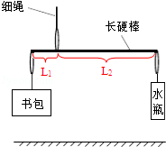
（3）根据杠杆的平衡条件：
G_{包}L₁=G_{瓶}L₂
则G_{包}=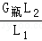=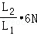

（4）若包一端下沉，则说明包对杠杆的力与其力臂的乘积大于瓶对杠杆的力与其力臂的乘积，所以应该减小L₁，将细绳向左移动或把书包向右移动一点。
故答案为：（1）0.6kg；6N；（2）见上图；（3）；（4）把书包向右移动一点（或把细绳向左移动一点）。
【点评】这是一道杠杆与密度的综合题，考查了学生对杠杆平衡条件的理解以及密度与质量关系的简单计算。在填写质量与重量时注意写上单位。

24．（7分）（1）灯泡L₁、L₂规格相同，按图1所示电路图连接图2的电路，要求滑动变阻器接入电路中的电阻值最大；
（2）正确连接电路后，闭合开关，观察不到两灯发光，将一根导线接在L₁两端时，观察到L₂会发光，据此猜想有可能是两灯的实际电功率太小，也可能是L₁断路。扼要写出确定上述哪一个猜想正确的检测过程。
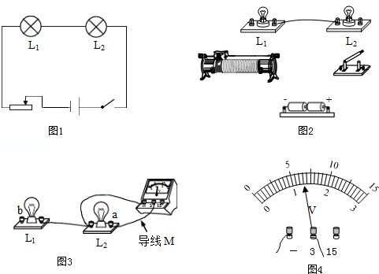
检测方法 | 观察到的现象 | 得出的结论
用一根导线接在L₂两端 | L₁亮/L₁不亮 | 两灯的实际电功率太小/L₁断路
（3）更换元件后，两灯发光，小明用一个电压表分别测图2电路中两灯电压：如图3所示，将电压表正确接在L₂两端（电路的其他部分没有画出），电压表示数如图4所示，则L₂两端电压为 1.3 V．为了测L₁的电压，把图3中的导线M的左端从a接线柱改接到b接线柱。这样能测出L₁的电压吗？ 不能 。原因是： 直接改接到b接线柱，电压表的正负接线柱接反了 。
【分析】（1）按电路图连接实物图时，注意电路的连接方式及连接顺序，滑动变阻器阻值最大，则滑片离所接下面的一个接线柱距离最远；
（2）将一根导线接在L₁两端时，观察到L₂会发光，若将导线与L₂并联，将L₂短路，若L₁断路，则L₁不会发光，若是因为电功率太小，则L₁会发光；
（3）在进行电压表的读数时，注意其量程和分度值；
在连接电压表时，需使电流从电压表的正接线柱流入，负接线柱流出。
【解答】解：（1）根据电路图，从电源的正极出发依次连接开关、L₂、L₁、滑动变阻器，回到电源的负极，由于滑片在滑动变阻器的最左端，所以接下面右边一个接线柱其阻值最大，如图所示：
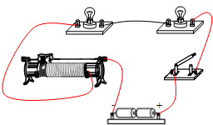；
（2）将一根导线接在L₁两端时，观察到L₂会发光，说明L₂是完好的，可用同样的方法，可通过将导线与L₂并联，判断L₁是否完好，若L₁发光，则说明是因为电功率太小造成的，若L₁不发光，说明L₁断路；
（3）由图4知，电压表的量程为0～3V，分度值为0.1V，所以示数为1.3V；
若把图3中的导线M的左端从a接线柱改接到b接线柱，则电流会从电压表的负接线柱流入，正接线柱流出，指针偏转，不能测出L₁两端的电压。
故答案为：（1）见上图；（2）
检测方法 | 观察到的现象 | 得出的结论
用一根导线接在 L₂两端 | L₁亮 | 两灯的实际电功率太小
用一根导线接在 L₂两端 | L₁不亮 | L₁断路
（3）1.3；不能；直接改接到b接线柱，电压表的正负接线柱接反了。
【点评】这是一道电学实验题，主要考查学生对实物电路的连接及电路故障分析。在连接电路实物图时一定要注意电路的连接方式及连接顺序；在分析电路故障时，要理解断路和短路的含义，同时考查了有关电压表的读数及接法。

